Prefeitura Municipal de Ponte Nova
SECRETARIA DE EDUCAÇÃO
Estado de Minas Gerais

Atividade de Português 3º ano Fundamental

Tema: Consciência Negra

Você sabia?

O Dia da Consciência Negra é comemorado em 20 de novembro em todo o território nacional.
A data faz referência ao dia da morte de Zumbi dos Palmares, o ultimo líder do Quilombo de Palmares no estado de Alagoas, que lutou para preservar o modo de vida dos africanos escravizados que conseguiam fugir da escravidão.
Filho de africanos escravizados e nascido nesse quilombo, Zumbi foi educado por um sacerdote e depois retornou ao seu local de nascimento. Ali, lutou para que o quilombo não fosse destruído pelos colonizadores que consideravam um perigo aquela reunião de negros libertos.
Em 1695, com 40 anos, Zumbi foi assassinado pelo capitão Furtado de Mendonça, a mando de Domingos Jorge Velho.
- Qual data importante comemoramos no dia 20 de novembro?

- Em qual estado localizava o quilombo que Zumbi foi líder?

- Pesquise:

- O que era um quilombo.

- Que outros significados pode ter o nome Zumbi.

- Preencha a segunda coluna de acordo com a primeira.

Contribuição do negros

1- Alimento ( ) Samba
2- Música ( ) Cocada
3- Palavra ( ) Cachaça
4- Dança ( ) Feijoada
5- Instrumento musical ( ) Dodói
( ) Batuque
( ) Aracajé
( ) Cachimbo
( ) Agogô
( ) Maxixe
( ) Neném
( ) Vatapá

Os negros contribuíram muito na formação da nossa cultura e nossos costumes
( ) Berimbau

- Clica no link e leia o livro O CABELO DE LELÊ e responde as questões a seguir:

- http://www.obrassociais.org.br/images/unidades/atividades/VilaMorseB1/CABELO_DE_LEL%C3%8A-_VAL%C3%89RIA_BEL%C3%89M.pdf

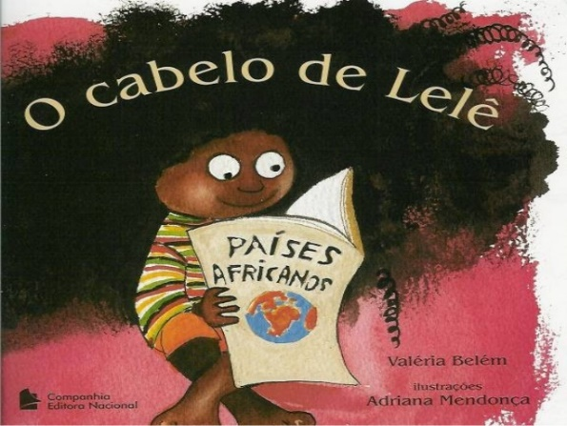

- Lelê sempre gostou de seu cabelo? Porque?

- O que levou Lelê a entender um pouco sobre sua história e origem?

- O que Lelê descobriu?

- Qual o título do livro que Lelê encontrou?

- Que mensagem o livro transmitiu a você?

- Ilustre o que mais chamou atenção no livro.

“Eu tenho um sonho. O sonho de ver meus filhos julgados por sua personalidade, não pela cor de sua pele.” (Martin Luther King Jr.)

